السيرة الذاتية
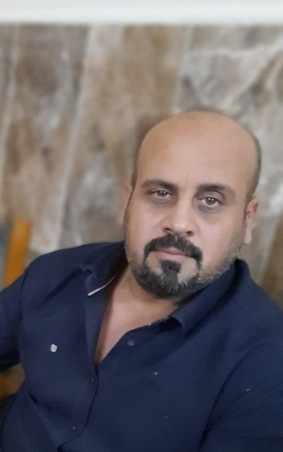
الإسم الرباعي واللقب :- عبدالامير جمعه مهدي طاهر الفياض
المواليد :- بغداد ١٤/٣/١٩٧٢
الحالة الزوجية:- متزوج
رقم الهاتف أو الموبايل :- 《 ٠٠٩٦٤7901507975》《٩٦٤7734914940》
البريد الإلكتروني :- alfyadbdalamyr@gmail.com
محل الإقامة :- العراق ، بغداد، الحرية ، حي السلام
التحصيل الدراسي، ماجستير أداب/ قسم الجغرافية من جامعة بغداد بتقدير جيد جدا
العنوان الوظيفي:- محاضر في قسم الجغرافية، كلية الاداب، الجامعة العراقية
الاختصاص الدقيق:- الجغرافية السياسية
الدورات التدريبية والتطويرية:- ورش عمل إلكترونية في الجامعة العراقية ، شهادة مشاركة في دورة سفراء المجتمع من جامعة محمد بن راشد للطب والعلوم الحياتية، وغيرها
المهارات الشخصية:- الكتابة الالكترونية في ببرنامword

